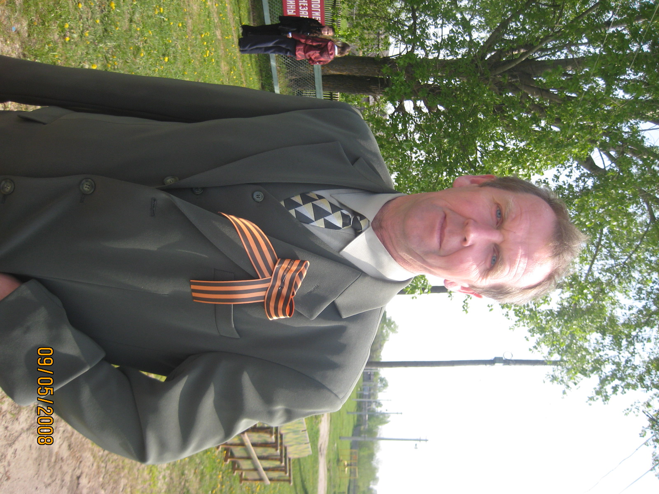
Резюме участника

Белоусов Юрий Григорьевич
Курируемый класс- 8 класс
Стаж работы в качестве классного
руководителя: 11 лет
Учебный предмет: технология

Родился и вырос в поселке Первомайский Алатырского района Чувашской Республики. В 1980 году окончил Первомайскую среднюю школу и пошел работать на завод «Электроавтомат» в городе Алатыре. С 1981 по 1983гг служил в армии, службу проходил в Афганистане. С 1983 года работаю в Первомайской средней школе учителем трудового обучения. Мой педагогический стаж 25 лет, из них 11 лет являюсь классным руководителем.
Главной задачей в воспитательной работе считаю увидеть в каждом ребенке хорошее и похвалить; учить так, чтобы любили; не ставить двоек, а сначала хорошенько объяснять ; советоваться с детьми, как со взрослыми; быть строгим и добрым. Учительский труд требует энциклопедичности знаний, пропитан настойчивостью и поэзией. Он долговечен. К школе нужно прирасти душой, и тогда перед тобой откроется чудесный мир, тогда ты сможешь придать каждой ребячьей жизни высокий нравственный смысл. Есть у Р.Гамзатова слова: «Песня колыбельная – всех начал начало», так и годы учения ребенка в школе –всех начал начало…». Всегда помню и стараюсь это внушить детям, что
Человек, как звезда,
Рождается-
Чтоб светлее стала
Вселенная…
Для этого использую разные пути: игры, экскурсии, прогулки, учебную деятельность, занятия в кружках. В общении с родителями стараюсь найти добрые слова для каждого своего ученика, его родителей так, чтобы они чувствовали мою поддержку.
А когда меня спрашивают друзья: «Сколько же тебе платят, Юра?», я отвечаю: «Мне платят очень много: платят любовью за любовь».

